**LAPORAN KERJA PRAKTIK**

**PEMELIHARAAN TRAFO DAYA PADA GARDU INDUK 150 KV KALIBAKAL PT. PLN (PERSERO) APP PURWOKERTO**



**Diajukan Sebagai Salah Satu Persyaratan Untuk Memenuhi Mata Kuliah Kerja Praktik Pada Pendidikan Strata Satu Fakultas Teknik**

**Universitas Jenderal Soedirman**

Disusun Oleh:

Tomy Setyadianto

H1A015043

**KEMENTERIAN RISET, TEKNOLOGI DAN PENDIDIKAN TINGGI**

**UNIVERSITAS JENDERAL SOEDIRMAN**

**FAKULTAS TEKNIK**

**PROGRAM STUDI TEKNIK ELEKTRO**

**PURBALINGGA**

**2018**

# LEMBAR PENGESAHAN

**LAPORAN KERJA PRAKTIK**

**PEMELIHARAAN TRAFO DAYA PADA GARDU INDUK 150 KV KALIBAKAL PT. PLN (PERSERO) APP PURWOKERTO**

**Disusun Oleh :**

**Tomy Setyadianto**

**NIM : H1A013043**

**Diterima dan disetujui**

**Pada tanggal :**

|  |  |  |  |
| --- | --- | --- | --- |
| **Dosen Pembimbing** |  | **Pembimbing Lapangan** | |
|  |  |  | |
| **Yogi Ramadhani, S.T., M.Eng**  **NIP. 198207132009121002** |  | **Endang Djuharta**  **NIP. 6484028P2B** | |
|  |  |  | |
| **Mengetahui :**  **Ketua Jurusan Teknik Elektro** | | |
| **Dr. Eng. Suroso, S.T., M.Eng**  **NIP. 197812242001121002** | | |

# KATA PENGANTAR

Puji syukur kehadirat Allah SWT yang telah melimpahkan rahmat dan karunia-Nya sehingga laporan kerja praktik “Pemeliharaan Trafo Daya Pada Gardu Induk 150 KV Kalibakal PT. PLN (Persero) APP Purwokerto” dapat terselesaikan tepat waktu. Tidak lupa sholawat serta salam semoga selalu terlimpahkan kepada baginda Rasulullah SAW dan kepada para sahabat, keluarga serta umatnya hingga akhir zaman.

Pengalaman merupakan suatu hal yang sangat penting dalam proses belajar mengajar. Sehingga dengan kerja praktik ini diharapkan mahasiswa mendapatkan pengalaman di dalam dunia kerja. Selama melaksanakan kerja praktik dan menyusun laporan ini, penulis banyak mendapatkan manfaat baik berupa pengetahuan, keterampilan maupun hal lain yang berkaitan dengan sistem kerja perusahaan dibidang tenaga.

Penulis menyadari bahwa keberhasilan kegiatan kerja praktik dan proses pembuatan laporan ini tidak lepas dari bantuan berbagai pihak, oleh karena itu penulis mengucapkan terima kasih kepada :

1. Allah SWT yang selalu melimpahkan rahmat-Nya sehingga laporan kerja praktik dapat terselesaikan.
2. Ibu, Bapak, dan saudara-saudara penulis atas limpahan do’a, dukungan dan semangat yang tidak pernah padam.
3. Bapak Nastain, ST, MT selaku Dekan Fakultas Teknik.
4. Bapak Dr. Eng Suroso selaku Ketua Jurusan/ Program Studi Teknik Elektro Universitas Jenderal Soedirman.
5. Bapak Winasis, S.T., M.Eng. selaku Dosen Pembimbing Kerja Praktik penulis
6. Bapak Endang Djuharta, selaku Asisten Manager bidang operasi sistem di APB DKI Jakarta & Banten
7. Bapak Ade Sobandi, Bapak Endang, dan Bapak Ricky yang dengan sabar dan senang hati telah membimbing penulis dalam melaksanakan kerja praktik.
8. Windi Williyanti yang selalu memberi motivasi dan semangat kepada penulis.
9. Kepada Ari Nugraha dan Radinal selaku partner Kerja Praktik dan seluruh rekan-rekan Teknik Elektro Universitas Jenderal Soedirman angkatan 2013 yang terus memberi semangat.
10. Kepada rekan kerja dan teman-teman yang telah membantu dan memberikan motivasi selama kerja praktik.
11. Semua pihak yang tidak dapat disebutkan satu persatu yang telah membantu penulis baik dalam melaksanakan maupun menyelesaikan pelaksanaan dan laporan kerja praktik ini.

Semoga Laporan Kerja Praktik ini dapat bermanfaat bagi penulis pribadi pada khususnya dan pembaca pada umumnya. Untuk menjadikan laporan ini lebih baik di masa yang akan datang, penulis mengharap kritik dan saran yang membangun.

Purbalingga

Penulis

# DAFTAR ISI

LEMBAR PENGESAHAN ii

KATA PENGANTAR iii

DAFTAR ISI v

BAB I 7

PENDAHULUAN 7

1.1 Latar Belakang 7

1.2 Tujuan Kerja Praktik 8

1.3 Ruang Lingkup Pembahasan 8

1.4 Manfaat Kerja Praktik 8

1.5 Metode Pengumpulan Data 9

1.6 Pelaksanaan Kerja Praktik 10

1.7 Sistematika Penulisan 10

BAB II 11

TINJAUAN PERUSAHAAN 11

2.1 APB DKI Jakarta dan Banten 11

BAB III 15

TINJAUAN PUSTAKA 15

3.1 Pengertian Transformator 15

3.2 Prinsip Kerja Transformator 15

3.3 Jenis – Jenis Transformator 18

3.3.1 Trafo Step-Up 18

3.3.2 Trafo Step-Down 18

3.3.3 Perbedaan Trafo Step-Up & Trafo Step-Down 19

3.4 Bagian – Bagian Transformator 19

3.4.1 Bagian Utama 19

3.4.1.1 Inti Besi 19

3.4.1.2 Kumparan Transformator 20

3.4.1.3 Minyak Transformator 21

3.4.1.4 Bushing 21

3.4.1.5 Tangki Konservator 21

3.4.2 Peralatan Bantu 22

3.4.2.1 Pendingin 22

3.4.2.2 Tap Changer (Perubah Tap) 22

3.4.2.3 Alat Pernafasan (Dehydrating Breather) 23

3.4.1.4 Indikator 24

BAB IV 25

PEMBAHASAN 25

4.1 Pengertian dan Tujuan Pemeliharaan 25

4.2 Jenis – Jenis Pemeliharaan 26

4.2.1 Predictive Maintenance (Conditional Maintenance) 26

4.2.2 Preventive Maintenance (Time Base Maintenance) 26

4.2.3 Corrective Maintenance 26

4.2.4 Breakdown Maintenance 27

4.3 Proses Pemeliharaan 27

4.3.1 Pengujian dengan Thermovisi 27

4.3.1.1 Evaluasi & Rekomendasi Thermovisi 30

4.3.2 Pengujian Kualitas Minyak Isolasi 31

4.3.2.1 Pengujian Kadar Air 32

4.3.2.2 Pengujian tegangan tembus 33

4.3.2.3 Pengujian kadar asam. 34

4.3.2.4 Pengujian Warna Minyak. 34

4.3.2.5 Pengujian sediment. 35

4.3.2.6 Analisa Pengujian Kualitas Minyak Isolasi 36

4.3.3 Pengukuran Tahanan Isolasi 37

4.3.3.1 Index Polarisasi 38

4.3.3.2 Analisa & Rekomendasi Pengujian Tahanan Isolasi 39

4.3.4 Pengukuran Tangen Delta 40

4.3.4.1 Pengujian Tangen Delta Pada Isolasi Trafo 40

4.3.4.2 Analisis Pengujian Tangen Delta 41

BAB V 44

PENUTUP 44

5.1 Kesimpulan 44

5.2 Saran 44

Daftar Pustaka 45

# BAB I

# PENDAHULUAN

## Latar Belakang

PLN sebagai Perusahaan Listrik Negara berusaha untuk menyuplai energi listrik yang ada dengan seoptimal mungkin seiring dengan semakin meningkatnya konsumen energi listrik. Agar dapat memanfaatkan energi listrik yang ada serta menjaga kualitas sistem penyaluran dan kerusakan peralatan, maka diperlukan suatu sistem pengaman dan sistem pemeliharaan instalasi Gardu Induk. Dalam suatu gardu induk terdapat suatu peralatan yaitu transformator daya yang berfungsi untuk menyalurkan daya listrik dari tegangan tinggi ke tegangan rendah atau sebaliknya (mentransformasikan tegangan).

Trafo merupakan peralatan statis dimana rangkaian magnetik dan belitan yang terdiri dari 2 atau lebih belitan, secara induksi elektromagnetik, mentransformasikan daya (arus dan tegangan) sistem AC ke sistem arus dan tegangan lain pada frekuensi yang sama. Trafo menggunakan prinsip elektromagnetik yaitu hukum hukum ampere dan induksi faraday, dimana perubahan arus atau medan listrik dapat membangkitkan medan magnet dan perubahan medan magnet / fluks medan magnet dapat membangkitkan tegangan induksi.

Oleh karena itu agar transformator tenaga menjalankan fungsinya dengan baik, maka diperlukan proses pemeliharaan yang berkelanjutan. Pemeliharaan transformator tenaga dilakukan untuk menjaga efektivitas dan daya tahan peralatan sistem tenaga listrik, khususnya transformator tenaga, agar dapat bekerja sebagaimana mestinya sehingga kontinuitas penyaluran tetap terjaga dengan baik. Jika terjadi ketidaknormalan dari suatu hasil pemeliharaan transformator maka perlu dilakukan investigasi lebih lanjut agar tidak terjadi gangguan pada saat transformator beroperasi.

## Tujuan Kerja Praktik

Tujuan kerja praktek yang dilakukan di PT. PLN (Persero) P3B Jawa Bali Area Pengaturan Beban DKI Jakarta dan Banten, Jakarta Timur adalah:

* + 1. Menerapkan dan membandingkan antara ilmu yang diperoleh dari bangku kuliah dengan ilmu yang diterapkan pada praktek nyata di industri.
    2. Dapat mengetahui secara langsung bagaimana proses pengaturan beban dengan trafo tenaga.
    3. Dapat mengetahui langkah – langkah pemeliharaan trafo tenaga.

## Ruang Lingkup Pembahasan

Ruang lingkup pembahasan kerja praktek ini adalah:

* + 1. Secara umum akan membahas mengenai Sistem Operasi di PT. PLN (Persero) P2B Jawa Bali Area Pengaturan Beban DKI Jakarta dan Banten, Jakarta Timur.
    2. Secara khusus akan membahas tentang Pemeliharaan Trafo Tenaga 150/70 KV Cawang PT. PLN (Persero) P3B Jawa Bali Area Pengaturan Beban DKI Jakarta dan Banten, Jakarta Timur.

## Manfaat Kerja Praktik

Manfaat kerja praktek yang dilakukan di PT. PLN (Persero) P3B Jawa Bali Area Pengaturan Beban DKI Jakarta dan Banten, Jakarta Timur adalah :

1. Bagi Mahasiswa
   * + 1. Mengetahui secara langsung bagaimana proses pengaturan beban listrik.
       2. Mengetahui langkah – langkah pemeliharaan trafo distribusi.
       3. Mendapatkan wawasan dan pengalaman nyata di instansi yang terkait dengan bidang konsentrasi yang dipilih.
       4. Mengetahui gambaran pekerjaan dibidang tenaga listrik di instansi yang bersangkutan.
       5. Mengetahui penerapan teori yang diperoleh di bangku kuliah pada dunia kerja.
       6. Sebagai salah satu persyaratan penyelesaian studi pada Jurusan Teknik Elektro Universitas Jenderal Soedirman.
2. Bagi Perguruan Tinggi
   * + 1. Menjalin kerja sama yang baik dalam perkembangan teknologi antara pihak perusahaan dengan perguruan tinggi dalam hal ini antara Universitas Jenderal Soedirman dengan PT. PLN (Persero) P3B Jawa Bali Area Pengaturan Beban DKI Jakarta dan Banten, Jakarta Timur.
       2. Mengetahui tingkat keberhasilan dalam penerapan ilmu dengan aplikasi yang nyata di dunia industri.
       3. Mempereloh gambaran tentang perusahaan sebagai bahan informasi untuk mengembangkan pendidikan.
3. Bagi Perusahaan
   * + 1. Mengenalkan perusahaan kepada masyarakat melalui kerjasama antara pihak perusahaan dengan perguruan tinggi.
       2. Dapat menjaring sumber daya manusia yang potensial untuk ditarik bekerja di perusahaan.
       3. Merupakan perwujudan nyata perusahaan dalam pengembangan pendidikan.
       4. Dapat membantu program pemerintah dalam menyiapkan sumber daya manusia yang lebih berkualitas dan berkompeten.

## Metode Pengumpulan Data

Metode yang dilakukan dalam pengumpulan data pelaksanaan kerja praktik adalah sebagai berikut.

1. Metode Pengamatan Lapangan.

Dilaksanakan dengan pengamatan secara langsung keadaan dan kegiatan di PT. PLN (Persero) P3B Jawa Bali Area Pengaturan Beban DKI Jakarta dan Banten, Jakarta Timur.

1. Metode Wawancara.

Berupa pengumpulan informasi dan konsultasi secara lisan kepada pembimbing lapangan dan pihak-pihak yang terkait.

1. Metode Studi Pustaka.

Merupakan metode pengumpulan data yang dilakukan dengan mengambil data dari literatur di perpustakaan dan internet.

## Pelaksanaan Kerja Praktik

Pelaksanaan kerja praktik ini adalah sebagai berikut.

1. Tempat

PT. PLN (Persero) P3B Jawa Bali Area Pengaturan Beban DKI Jakarta dan Banten, Jakarta Timur.

1. Waktu

Kerja praktik dilaksanakan pada 14 Januari 2016 sampai dengan 31 Januari 2016.

## Sistematika Penulisan

BAB I : PENDAHULUAN

Berisi latar belakang pelaksanaan kerja praktik, maksud dan tujuan penulisan, batasan masalah, metode pengumpulan data dan sistematika penulisan laporan.

BAB II : TINJAUAN PERUSAHAAN

Berisi gambaran singkat tentang sejarah perusahaan, profil perusahaan, dan fasilitas yang ada didalamnya.

BAB III : TINJAUAN PUSTAKA

Berisi penjelasan mengenai pengenalan Transformator, prinsip kerja Transformator, jenis Transformator, dan bagian – bagian Transformator.

BAB IV : PEMBAHASAN

Pengertian dan tujuan pemeliharaan, jenis – jenis pemeliharaan trafo, dan proses pemeliharaan (pengujian, evaluasi serta rekomendasi).

BAB V : PENUTUP

Berisi kesimpulan dan saran sebagai hasil dari pelaksanaan kerja praktik di PLN APB DKI Jakarta dan Banten.

# BAB II

# PROFIL PERUSAHAAN

## 2.1 APP Purwokerto

## 2.2 Gardu Induk 150 KV Kalibakal

# 

# BAB III

# TINJAUAN PUSTAKA

## Pengertian Transformator

Transformator digunakan secara luas baik dalam bidang tenaga listrik maupun elektronika. Penggunaan tranformator dalam sistem tenaga listrik memungkinkan terpilihnya tegangan yang sesuai dan ekonomis untuk tiap-tiap keperluan, misalnya kebutuhan tegangan ekstra tinggi pada saluran transmisi dan tegangan rendah pada saluran distribusi.

Tranformator merupakan bagian utama dalam sebuah gardu induk, baik itu gardu induk 150 KV maupun gardu induk ekstra tinggi 300 kv. Ibarat gardu induk adalah sebuah kendaraan maka transformator merupakan mesin yang menunjangnya. Tanpa tranformator maka gardu induk tidak akan berperan sesuai fungsinya. Fungsi tranformator sendiri adalah untuk mengubah satuan tegangan menjadi lebih tinggi atau lebih rendah. Dalam sistem transmisi daya listrik, tranformator menaikkan tegangan hingga ratusan kilo volt sebelum ditrasmisikan. Sedangkan pada sistem distribusi tenaga listrik, tanformator menurukan tegangan dari ratusan kilo volt menjadi puluhan kilo volt.

Transformator adalah alat statis yang digunakan untuk mentransfer energi dari satu rangkaian ac ke rangkaian yang lain. Transfer energi tersebut kemungkinan menaikkan atau menurunkan tegangan namun frekuensinya tetap sama pada kedua rangkaian. Jika transformasi terjadi dengan menikkan tegangan disebut sebagai tranformator strep-up. apabila tegangan diturunkan disebut transformator step-down. Tanpa transformator, distribusi daya listrik yang sangat luas menjadi tidak praktis. Transformer dapat membangkitkan daya pada tegangan yang cocok, menaikkan sampai tegangan yang sangat tinggi untuk transmisi jarak jauh dan kemudian menurunkan pada ditribusi yang praktis.(Petruzella, 2001)

## Prinsip Kerja Transformator

Prinsip kerja dari tranformator adalah berdasarkan pada induksi bersama. Ketika kumparan primer tansformator dihubungkan pada tegangan AC, ada arus kumparan primer yang disebut arus penguat. Arus penguat tersebut menimbulkan fluks yang berubah-ubah yang mencakup lilitan-lilitan dan menginduksikan tegangan pada kedua kumparan. Tegangan yang diinduksikan dari induksi sendiri pada primer adalah tegangan lawan, berlawanan polaritas dan hampir sama magnitudenya dengan tegangan yang disuplaikan. Tegangan lawan yang tinggi ini membatasi arus penguatan pada nilai yang sangat rendah. Tegangan yang diinduksikan pada kumparan sekunder adalah akibat dari induktansi bersama. Karena daya transformator umumnya mempunyai fluks gabungan hampir 100%. Maka tegangan yang sama akan terinduksi pada tiap lilitan kumparan. Oleh karena itu, tegangan total yang diinduksikan akan berbanding lurus dengan lilitan pada kumparan.(Petruzella, 2001)

Pada tranformator ideal, teganagn induksi pada masing-masing kumparan sekunder sama dengan tegangan induksi pada masing-masing kumparan primernya. Tegangan yang menginduksikan sendiri pada tiap-tiap kumparan primer sama dengan tegangan yang dipakai primer dibagi dengan jumlah kumparan primer. Jadi perbandingan tegangan tarnsformatornya sama dengan perbandingan kumparannya.

Dimana Np = Jumlah kumparan primer

Ns = Jumlah kumparan sekunder

Vp = tegangan primer

Vs = tegangan sekunder

## Jenis – Jenis Transformator

### Trafo Step-Up

Pada sistem transmisi tenaga listrik, gardu induk ekstra tinggi (GITET) mengubah tegangan keluaran generator menjadi tegangan ekstra tinggi yang siap untuk ditransmisikan. Proses menaikkan tegangan ini menggunakan transformator jenis step-up. Yaitu transformator yang berfungsi mengubah tegangan pada kumparan sekunder menjadi lebih tinggi dari tegangan pada kumparan primernya. Sesuai persamaan tegangan dan kumparan, maka pada transformator step-up mempunyai kumparan primer yang lebih sedikit dari pada kumparan sekundernya. Contoh, jika tegangan output dari transformer adalah 2 kali dari tegangan inputnya, maka dapat dipastikan bahwa jumlah kumaparan sekundernya juga dua kali lebih banyak dari kumparan primernya.

### Trafo Step-Down

Transformator jenis step-down merupakan trafo yang umum digunakan pada sistem distribusi tenaga listrik. Trafo ini digunakan pada gardu induk 150 kV dan trafo-trafo distribusi 20 kV. Jenis transformator ini mempunyai jumalah kumparan sekunder yang lebih sedikit diabndingkan dengan kumparab primer. Perbandingan jumlah kumparan primer dengan sekunder menentukan perbandingan tegangan primer dengan sekunder dari trnsformator.

### 3.3.3 Perbedaan Trafo Step-Up & Trafo Step-Down

|  |  |  |  |
| --- | --- | --- | --- |
| No | Perbedaan | Step-Up | Step-Down |
| 1 | Tegangan | Tegangan primer lebih kecil daripada tegangan sekunder | Tegangan primer lebih besar daripada tegangan sekunder. |
| 2 | Jumlah Lilitan | Jumlah lilitan primer lebih sedikit daripada jumlah lilitan sekunder | Jumlah lilitan primer lebih banyak daripada jumlah lilitan sekunder. |

## Bagian – Bagian Transformator

### 3.4.1 Bagian Utama

#### 3.4.1.1 Inti Besi

Inti besi merupakan bagian utama dari sebuah transformator. Inti besi berfungsi untuk membangkitkan dan mempermudah jalan fluks yang timbul akibat adanya arus listrik dalam kumparan tansformator. Kumparan tansformator digulung pada inti yang terdiri dari lempengan-lempengan besi atau baja. Inti ini akan menjamin saambungan magnetik yang bagus antara kumparan primer dan kumparan sekunder,

Inti besi yang merupakan sebuah konduktor akan menciptakan arus eddy. Arus eddy disebabkana oleh arus bolak0balik yng menginduksikan tegangan pada inti transformatoir itu sendiri. Dengan membuat inti transformator berlapos-lapis maka lintasan arus eddy akan berkurang cukup signifikan. Tidak sepenuhnya arus eddy dapat dihilangkan, arus eddy tetap muncul meski sangat kecil dan merupakan daya didipasi yang hilang sebagai panas pada inti.

#### 3.4.1.2 Kumparan Transformator

Dua bagian utama dari sebuah transformator adalah inti besi dan kumparannya. Kumparan transformator terdiri atas dua bagian yaitu kumparan perimer yang terhubung dengan terminal masukan dan kumparan sekunder yang terhubung dengan terminal keluaran. Kumparan ini umumnya terbuata dari konduktor terbagik seperti tembaga dengan isolasi berupa pertinax atau lainnya. Dengan melakukan isolasi pada kumparan maka gangguan arus dapat dihindari.

Kumparan pada transformator berfungsi sebagai penghasil medan magnet untuk membangkitkan fluks magnetik. Ketika kedua ujung kawat primer dihubungkan pada suatu beda potensial maka arus akan mengalir. Arus ini akan berputar mengeliling initi besi yang membuatnya menjadi magnet

#### 3.4.1.3 Minyak Transformator

#### 3.4.1.4 Bushing

#### 3.4.1.5 Tangki Konservator

### 3.4.2 Peralatan Bantu

#### 3.4.2.1 Pendingin

#### 3.4.2.2 Tap Changer (Perubah Tap)

#### 3.4.2.3 Alat Pernafasan (Dehydrating Breather)

#### 3.4.2.4 Indikator

# 

# BAB IV

# PEMBAHASAN

## 4.1 Pengertian dan Tujuan Pemeliharaan

Pemeliharaan peralatan listrik tegangan tinggi adalah serangkaian tindakan atau proses kegiatan untuk mempertahankan kondisi dan meyakinkan bahwa peralatan dapat berfungsi sebagaimana mestinya sehingga dapat dicegah terjadinya gangguan yang menyebabkan kerusakan (Jaelani, 2003).

Tujuan pemeliharaan peralatan listrik tegangan tinggi adalah untuk menjamin kontinyunitas penyaluran tenaga listrik dan menjamin keandalan, antara lain :

1. Untuk meningkatkan reliability, availability dan effiency.
2. Untuk memperpanjang umur peralatan.
3. Mengurangi resiko terjadinya kegagalan atau kerusakan peralatan.
4. Meningkatkan Safety peralatan.
5. Mengurangi lama waktu padam akibat sering gangguan.

Faktor yang paling dominan dalam pemeliharaan peralatan listrik tegangan tinggi adalah pada sistem isolasi. Isolasi disini meliputi isolasi keras (padat) dan isolasi minyak (cair). Suatu peralatan akan sangat mahal bila isolasinya sangat bagus, dari demikian isolasi merupakan bagian yang terpenting dan sangat menentukan umur dari peralatan. Untuk itu kita harus memperhatikan / memelihara sistem isolasi sebaik mungkin, baik terhadap isolasinya maupun penyebab kerusakan isolasi (Jaelani, 2003).

Dalam pemeliharaan peralatan listrik tegangan tinggi kita membedakan antara pemeriksaan / monitoring (melihat, mencatat, meraba serta mendengar) dalam keadaan operasi dan memelihara (kalibrasi / pengujian, koreksi / *resetting* serta memperbaiki / membersihkan ) dalam keadaan padam (Jaelani, 2003).

Pemeriksaan atau *monitoring* dapat dilaksanakan oleh operator atau petugas patroli setiap hari dengan sistem *check list* atau catatan saja. Sedangkan pemeliharaan harus dilaksanakan oleh regu pemeliharaan (Jaelani, 2003).

## Jenis – Jenis Pemeliharaan

Jenis–jenis pemeliharaan peralatan adalah sebagai berikut :

### 4.2.1 Predictive Maintenance (Conditional Maintenance)

Pemeliharaan yang dilakukan dengan cara memprediksi kondisi suatu peralatan listrik, apakah dan kapan kemungkinannya peralatan listrik tersebut menuju kegagalan. Dengan memprediksi kondisi tersebut dapat diketahui gejala kerusakan secara dini. Cara yang biasa dipakai adalah memonitor kondisi secara online baik pada saatperalatan beroperasi atau tidak beroperasi. Untuk ini diperlukan peralatan dan personil khusus untuk analisa. Pemeliharaan ini disebut juga pemeliharaan berdasarkan kondisi (Condition Base Maintenance ) (Syamarianto, 2012).

### 4.2.2 Preventive Maintenance (Time Base Maintenance)

Kegiatan pemeliharaan yang dilaksanakan untuk mencegah terjadinya kerusakan peralatan secara tiba – tiba dan untuk mempertahankan unjuk kerja peralatan yang optimum sesuai umur teknisnya. Kegiatan ini dilaksanakan secara berkala dengan berpedoman kepada : Instruction Manual dari pabrik, standar-standar yang ada ( IEC, CIGRE, dll ) dan pengalaman operasi di lapangan. Pemeliharaan ini disebut juga dengan pemeliharaan berdasarkan waktu ( Time Base Maintenance ) (Syamarianto, 2012).

### 4.2.3 Corrective Maintenance

Pemeliharaan yang dilakukan dengan berencana pada waktu-waktu tertentu ketika peralatan listrik mengalami kelainan atau unjuk kerja rendah pada saat menjalankan fungsinya dengan tujuan untuk mengembalikan pada kondisi semula disertai perbaikan dan penyempurnaan instalasi. Pemeliharaan ini disebut juga Curative Maintenance, yang bisa berupa Trouble Shooting atau penggantian part/bagian yang rusak atau kurang berfungsi yang dilaksanakan dengan terencana (Syamarianto, 2012).

### 4.2.4 Breakdown Maintenance

Pemeliharaan yang dilakukan setelah terjadi kerusakan mendadak yang waktunya tidak tertentu dan sifatnya darurat. Pelaksanaan pemeliharaan peralatan dapat dibagi 2 macam:

1. Pemeliharaan yang berupa monitoring dan dilakukan oleh petugas operator atau petugas patroli bagi Gardu Induk yang tidak dijaga (GITO – Gardu Induk Tanpa Operator).
2. Pemeliharaan yang berupa pembersihan dan pengukuran yang dilakukan oleh petugas pemeliharaan.

(Syamarianto, 2012)

## Proses Pemeliharaan

Pada pemeliharaan trafo tenaga ini akan menguji beberapa bagian dari trafo, yaitu: temperature (dengan menggunakan thermovisi), tahanan isolasi, pengukuran tangen delta dan kualitas minyak.

### 4.3.1 Pengujian dengan Thermovisi

Pada saat trafo dalam keadaan operasi, bagian trafo yang dialiri arus akan menghasilkan panas. Panas pada radiator trafo dan maintank yang berasal dari belitan trafo akan memiliki tipikal suhu bagian atas akan lebih panas dari bagian bawah secara gradasi. Sedangkan untuk bushing, suhu klem pada stud bushing akan lebih panas dari sekitarnya (Pamudji, 2014).

Suhu yang tidak normal pada trafo dapat diartikan sebagai adanya ketidak normalan pada bagian atau lokasi tersebut. Metoda pemantauan suhu trafo secara menyeluruh untuk melihat ada tidaknya ketidaknormalan pada trafo dilakukan dengan menggunakan thermovisi/ thermal image camera (Pamudji, 2014).

Lokasi-lokasi pada trafo yang dipantau dengan thermovisi / thermal image camera adalah sebagai berikut:

1. Maintank.
2. Tangki OLTC.
3. Radiator.
4. Bushing.
5. Klem-klem pada setiap bagian yang ada.
6. Tangki konservator.
7. NGR

Pada setiap pengukuran menggunakan thermovisi / thermal image camera, secara umum dilakukan pengukuran suhu pada tiga titik (atas, tengah, dan bawah). Pada display / tampilan alat, objek yang di monitor akan terlihat tertutupi sebuah lapisan gradasi warna atau gradasi hitam putih. Warna – warna yang muncul akan mewakili besaran suhu yang terbaca pada objek. Disamping kanan tampilan / display dilengkapi dengan batang korelasi antara warna dengan suhu sebagai referensi warna-warna yang muncul pada tampilan (Pamudji, 2014).

Pengukuran thermovisi pada maintank dan OLTC trafo dilakukan pada tiga posisi yaitu bawah, tengah dan atas untuk mengetahui gradasi panas pada trafo yang mewakili normal tidaknya proses operasi dari trafo (Pamudji, 2014).

Sama halnya seperti pengukuran thermovisi pada maintank trafo, pengukuran thermovisi pada sirip pendingin dilakukan pada tiga titik untuk mengetahui efisiensi dari proses pendinginan sirip trafo tersebut (Pamudji, 2014).

Pengukuran pada bushing trafo adalah dengan melihat titik yang paling panas dalam sebuah bushing dan membandingkan karakteristik suhu terhadap fasa lainnya (Pamudji, 2014).

Untuk pengukuran konservator dan NGR dilihat tiga titik secara vertikal untuk mengetahui karakteristik suhu peralatan.

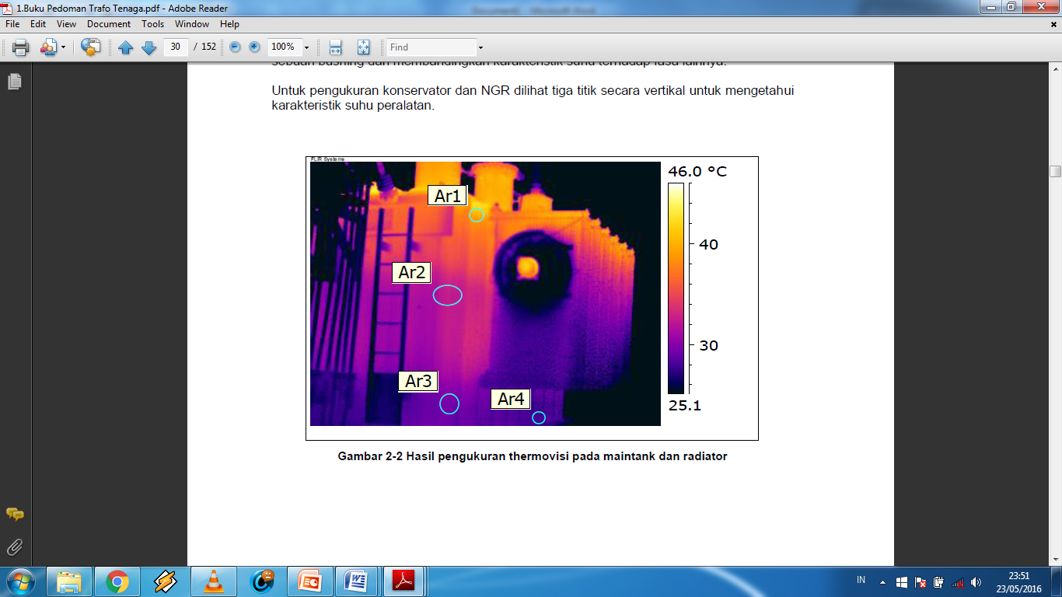

Gambar 4.1 Hasil pengukuran thermovisi pada maintank dan radiator.

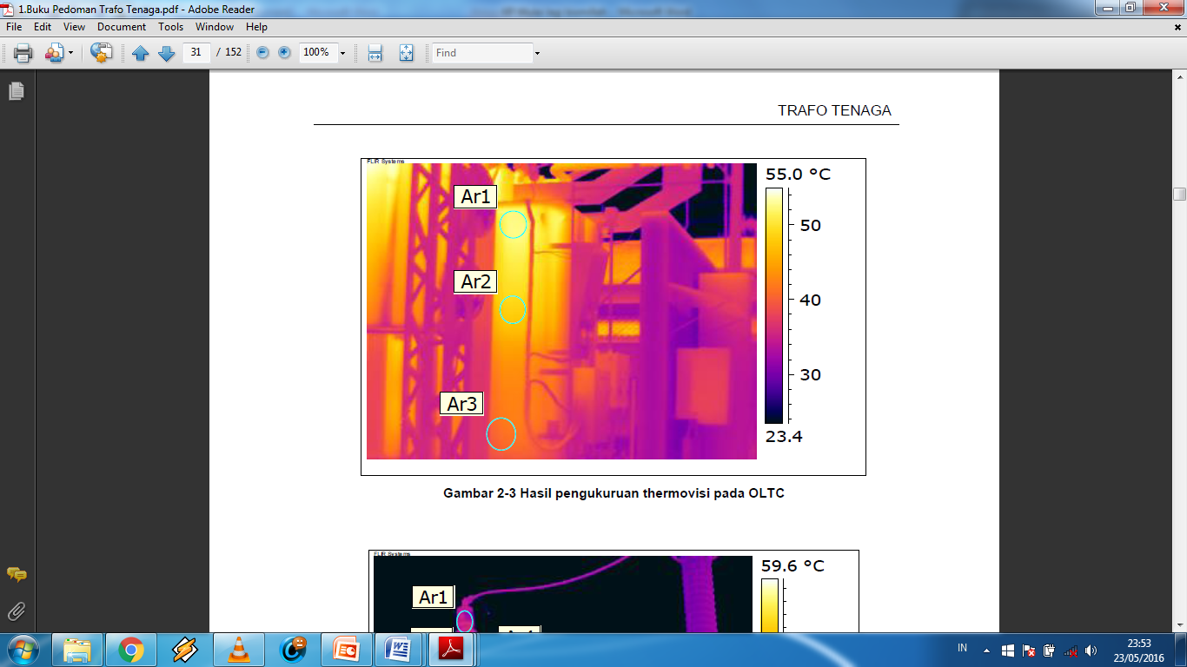

Gambar 4.2 Hasil pengukuran thermovisi pada OLCT

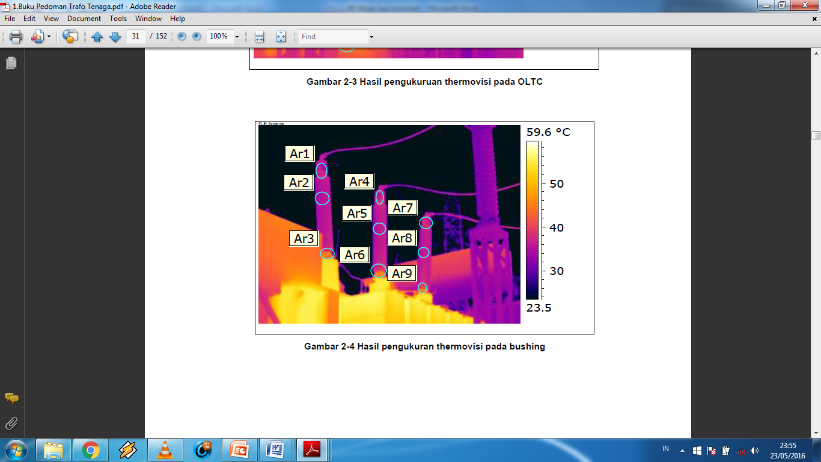

Gambar 4.3 Hasil Pengukuran thermovisi pada bushing

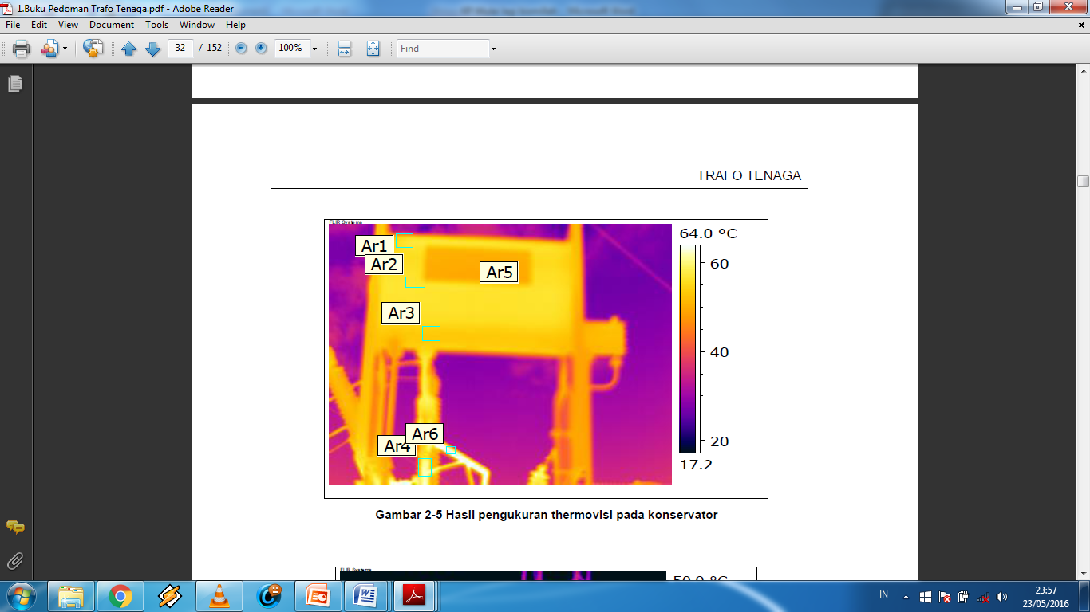

Gambar 4.4 Hasil pengukuran thermovisi pada konservator

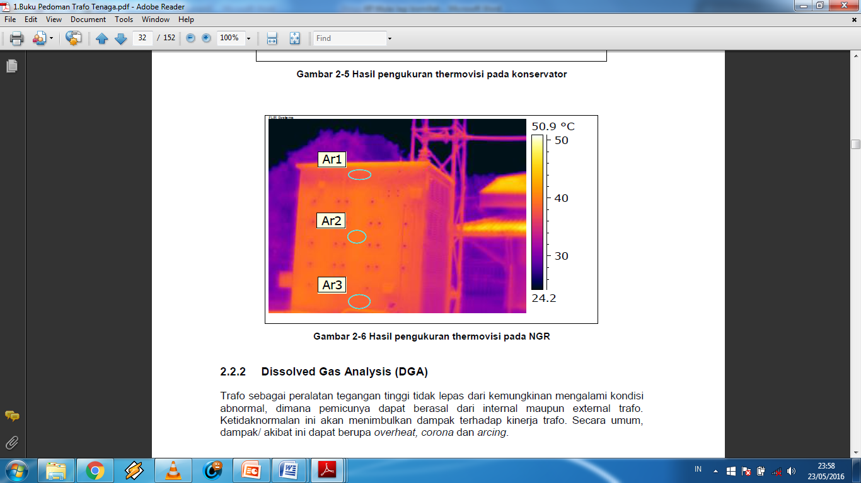

Gambar 4.5 Hasil pengukuran thermovisi pada NGR

#### 4.3.1.1 Evaluasi & Rekomendasi Thermovisi

Tabel 4.1 Evaluasi & Rekomendasi Thermovisi.

|  |  |  |  |
| --- | --- | --- | --- |
| No | Lokasi | Kondisi | Rekomendasi |
| 1 | Maintank |  |  |
|  | Pola gradien suhu maintank | Normal | - |
|  |  | Tidak Normal | Uji DGA |
|  |  |  | Review desain |
| 2 | OLTC |  |  |
|  | Pola gradien suhu tanki | Normal | - |
|  |  | Tidak Normal | Uji DGA |
| 3 | Radiator |  |  |
|  | Pola gradien suhu radiator | Normal | - |
|  |  | Tidak Normal | Check valve radioator dan keberihan |
| 4 | Bushing |  |  |
|  | Perbandingan suhu antar fasa | 10C - 30C | Dimungkinkan ada ketidaknormalan, perlu investigasi lanjut. |
|  |  | 40C – 150C | Mengindikasikan adanya defesiensi, perlu dijadwalkan perbaikan. |
|  |  | >160C | Ketidaknormalan mayor, perlu dilakukan perbaikan segera. |
|  | Suhu maksimum kepala bushing. | >900C | Melakukan investigasi penyebab. |
|  | 350C – 450C dibandingkan suhu lingkungan pada beban normal. |  |

Data Tambahan yang diperlukan untuk evaluasi hasil thermovisi adalah beban saat pengukuran dan beban tertinggi yang pernah dicapai (dalam Ampere). Selanjutnya dihitung selisih (Δ) antara suhu konduktor dan klem dengan mengunakan rumus berikut:

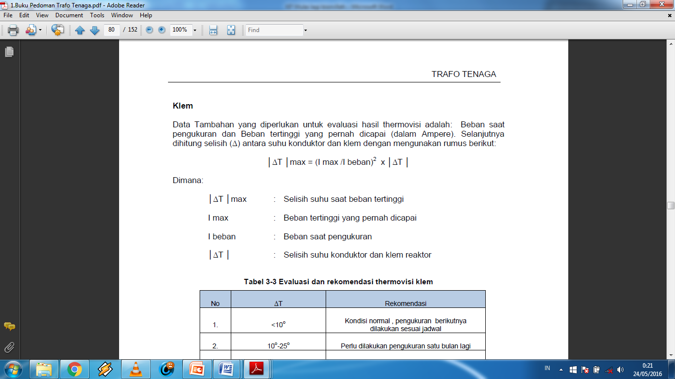

Dimana:

│∆T│max : Selisih suhu saat beban tertinggi

I max : Beban tertinggi yang pernah dicapai

I beban : Beban saat pengukuran

│∆T│ : Selisih suhu konduktor dan klem reaktor

(Pamudji, 2014)

Tabel 4.2 Evaluasi & Rekomendasi Thermovisi Klem

|  |  |  |
| --- | --- | --- |
| No | ∆T | Rekomendasi |
| 1. | <100C | Kondisi normal, pengukuran berikutnya dilakukan sesuai jadwal. |
| 2. | 100C – 250C | Perlu dilakukan pengukuran satu bulan lagi. |
| 3. | 250C – 400C | Perlu direncanakan perbaikan |
| 4. | 400C – 700C | Perlu dilakukan perbaikan segera. |
| 5. | >700C | Kondisi darurat |

### 4.3.2 Pengujian Kualitas Minyak Isolasi

Oksidasi dan kontaminan adalah hal yang dapat menurunkan kualitas minyak yang berarti dapat menurunkan kemampuannya sebagai isolasi. Oksidasi pada minyak isolasi trafo juga akan ikut andil dalam penurunan kualitas kertas isolasi trafo. Pada saat minyak isolasi mengalami oksidasi, maka minyak akan menghasilkan asam. Asam ini apabila bercampur dengan air dan suhu yang tinggi akan mengakibatkan proses hydrolisis pada isolasi kertas. Proses hydrolisis ini akan menurunkan kualitas kertas isolasi (Pamudji, 2014).

Untuk mengetahui adanya kontaminan atau proses oksidasi didalam minyak, dilakukan pengujian *oil quality test* (karakteristik).

Pengujian karakteristik minyak selain dilakukan untuk minyak di dalam maintank trafo juga dilakukan pada minyak cable box (tubular) untuk koneksi bushing trafo ke GIS 150kV melalui kabel (Pamudji, 2014).

Pengujian oil quality test melingkupi beberapa pengujian yang metodanya mengacu pada standar IEC 60422. Adapun jenis pengujiannya berupa:

#### 4.3.2.1 Pengujian Kadar Air

Fungsi minyak trafo sebagai media isolasi di dalam trafo dapat menurun. Salah satu penyebab turunnya tingkat isolasi minyak trafo adalah adanya kandungan air pada minyak. Oleh karena itu dilakukan pengujian kadar air untuk mengetahui seberapa besar kadar air yang terlarut / terkandung di minyak (Pamudji, 2014).

Metoda yang umum digunakan untuk menguji kandungan air dalam minyak adalah metoda Karl Fischer**.** Metoda ini menggunakan satu buah elektroda dan satu buah generator. Generator berfungsi menghasilkan senyawa Iodin melalui proses elektrolisis yang berfungsi sebagai titer / penetral kadar air sedangkan Elektroda berfungsi sebagai media untuk mengetahui ada tidaknya kadar air di dalam minyak melalui proses titrasi secara kolumetrik. Perhitungan berapa besar kadar air di dalam minyak dilihat dari berapa banyak iodin yang di bentuk pada reaksi tersebut (Pamudji, 2014).

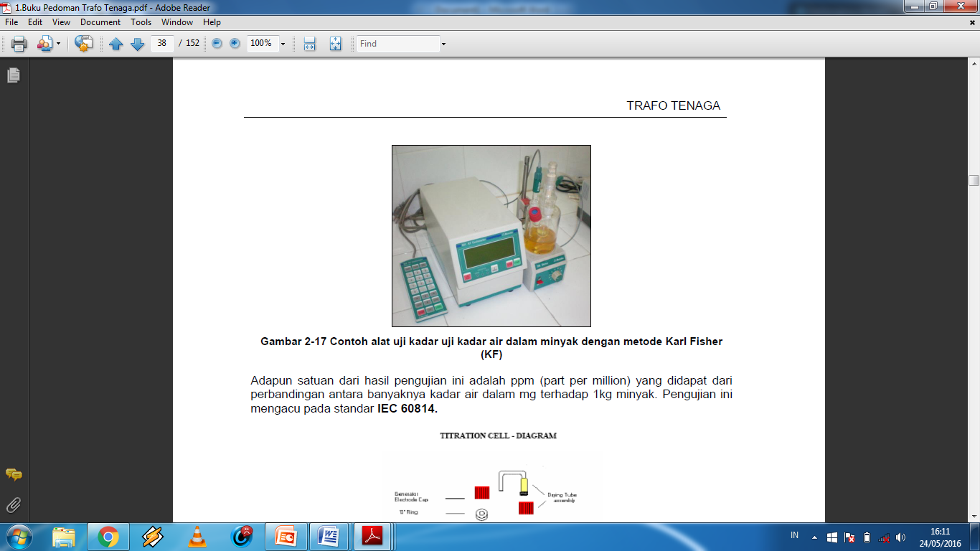

Gambar 4.6 Contoh alat uji kadar air dalam minyak.

#### 4.3.2.2 Pengujian Tegangan Tembus

Pengujian tegangan tembus dilakukan untuk mengetahui kemampuan minyak isolasi dalam menahan stress tegangan. Minyak yang jernih dan kering akan menunjukan nilai tegangan tembus yang tinggi. Air bebas dan partikel solid, apalagi gabungan antara keduanya dapat menurunkan tegangan tembus secara dramatis. Dengan kata lain pengujian ini dapat menjadi indikasi keberadaan kontaminan seperti kadar air dan partikel. Rendahnya nilai tegangan tembus dapat mengindikasikan keberadaan salah satu kontaminan tersebut, dan tingginya tegangan tembus belum tentu juga mengindikasikan bebasnya minyak dari semua jenis kontaminan (Pamudji, 2014).

Terdapat beberapa metode pengukuran tegangan tembus pada minyak berdasarkan standar, dimana setiap metode pengujian menggunakan bentuk dan jarak antar elektroda.:

1. IEC 60156-02 Tahun 1995, dengan elektroda mushroom dengan jarak elektroda 2,5mm (yang umum digunakan di PLN).
2. ASTM D1816 - 12 (*VDE electrode*) dengan elektroda mushroom dengan jarak elektroda 1 atau 2 mm.
3. ASTM D877 - 02 Tahun 2007 (*Disc-electrodes*) dengan elektroda *silindrical* dengan jarak electrode 2.54 mm.

(Pamudji, 2014)

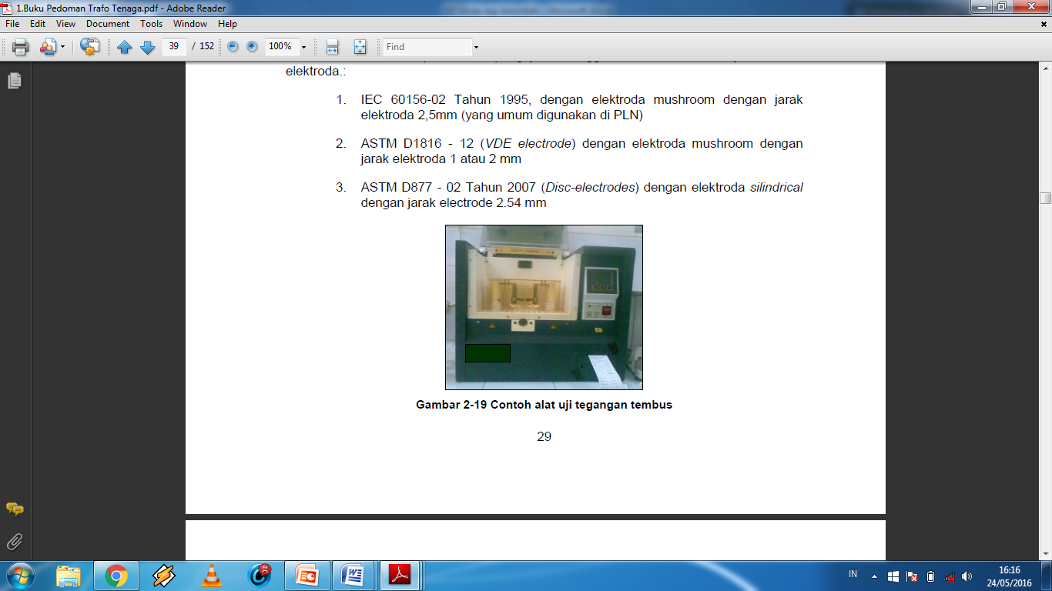

Gambar 4.7 Contoh alat uji tegangan tembus.

#### 4.3.2.3 Pengujian Kadar Asam.

Minyak yang rusak akibat oksidasi akan menghasilkan senyawa asam yang akan menurunkan kualitas kertas isolasi pada trafo. Asam ini juga dapat menjadi penyebab proses korosi pada tembaga dan bagian trafo yang terbuat dari bahan metal (Pamudji, 2014).

Untuk mengetahui seberapa besar asam yang terkandung di minyak, dilakukan pengujian kadar asam pada minyak isolasi. Besarnya kadar asam pada minyak juga dapat dijadikan sebagai dasar apakah minyak isolasi trafo tersebut harus segera dilakukan reklamasi atau diganti (Pamudji, 2014).

Pada dasarnya minyak yang akan diuji dicampur dengan larutan alkohol dengan komposisi tertentu lalu campuran tersebut (bersifat asam) dititrasi (ditambahkan larutan) dengan larutan KOH (bersifat basa). Perhitungan berapa besar asam yang terkandung didalam minyak didasarkan dari berapa banyak KOH yang dilarutkan (Pamudji, 2014).

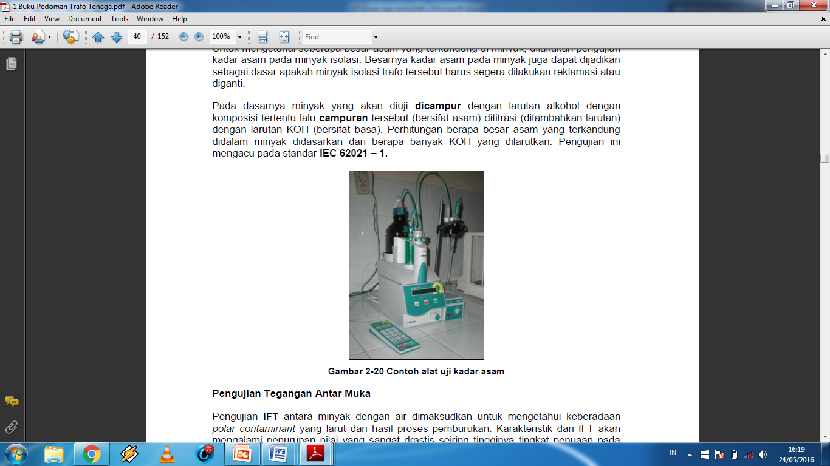

Gambar 4.8 Contoh alat uji kadar asam.

#### 4.3.2.4 Pengujian Warna Minyak.

Warna minyak isolasi trafo akan berubah seiring penuaan yang terjadi pada minyak dan dipengaruhi oleh material material pengotor seperti karbon. Pengujian minyak pada dasarnya membandingkan warna minyak terpakai dengan minyak yang baru (Pamudji, 2014).



Gambar 4.9 Contoh alat uji warna minyak.

#### 4.3.2.5 Pengujian sediment.

Banyak material yang dapat mengkontaminasi minyak trafo, seperti karbon dan endapan lumpur (sludge). Pengujian sediment ini bertujuan mengukur seberapa banyak (%) zat pengotor terhadap minyak isolasi trafo. Pengujian ini pada dasarnya membandingkan berat endapan yang tersaring dengan berat minyak yang diuji (Pamudji, 2014).

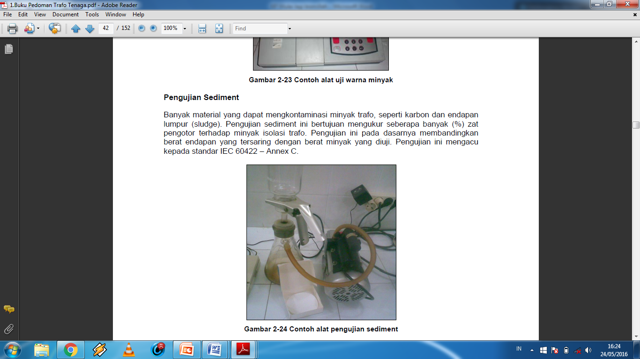

Gambar 4.10 Contoh alat pengujian sediment.

#### 4.3.2.6 Analisa Pengujian Kualitas Minyak Isolasi

Tabel 4.3 Kondisi pada pengujian kualitas minyak (karakteristik)

|  |  |  |  |  |  |
| --- | --- | --- | --- | --- | --- |
| Jenis Pengujian | Kategori | Batasan Rekomendasi | | | Tindakan |
| Baik | Sedang | Buruk |
| Warna | All | Jernih dan tidak terlihat kontaminasi |  | Gelap dan atau keruh | Lakukan pengujian yang lain |
| Kandungan Air | O,A | <15 | 15 – 20 | >20 | **Baik:** Lanjutkan pengambilan sampel sesuai waktu normal  **Sedang**: Lakukan pengambilan sampel lebih sering dan periksa parameter yang lain seperti tegangan tembus, DDF dan keasaman.  **Buruk:** Lakukan pengecekan sumber air, rekondisi minyak atau ganti minyak. |
|  | B | <20 | 20 – 30 | >30 |
|  | C | <30 | 30 – 40 | >40 |
|  | F | Tindakan dibutuhkan >40 |  |  |
| Keasaman | O,A | <0.10 | 0.1–0.15 | >0.15 | **Baik:** Lanjutkan pengambilan sample sesuai waktu normal  **Sedang:** Lakukan pengambilan sample lebih sering dan Periksa persentase sendimen dan lumpur/endapan. Minyak inhibited yang telah mencapai kondisi sedang memiliki kemungkinan  kehilangan perlindungannya pada oksidasi  **Buruk:** Mulai dari nilai 0.15 sebuah keputusan sebaiknya dibuat dengan point reklamasi minyak (reklamasi mengacu pada IEC 60422 11.3) atau alternatifnya jika lebih ekonomis karena pengujian yang lain mengindikasikan aging parah, ganti minyak. |
|  | B | <0.10 | 0.1 – 0.2 | >0.2 |
|  | C | <0.15 | 0.15–0.3 | >0.3 |
|  | F | Bukan merupakan test rutin | | |
| Sediment | Seluruh | Tidak ada sendimen atau endapan lumpur. Hasil dibawah 0.02% dari massa total mungkin dapat diabaikan | | | Ketika sendimen terdeteksi, rekondisi minyak (rekondisi mengacu pada IEC 60422 11.2)  Ketika endapan lumpur terdeteksi, reklamasi minyak (reklamasi mengacu pada IEC 60422 11.3)  Alternatifnya jika lebih ekonomis karena pengujian yang lain mengindikasikan aging parah, ganti minyak |

### ­­­­­­4.3.3 Pengukuran Tahanan Isolasi

Pengukuran ini bertujuan untuk mengetahui kondisi isolasi antara belitan dengan ground atau antara dua belitan. Metoda yang umum dilakukan adalah dengan memberikan tegangan dc dan merepresentasikan kondisi isolasi dengan satuan megohm. Tahanan isolasi yang diukur merupakan fungsi dari arus bocor yang menembus melewati isolasi atau melalui jalur bocor pada permukaan eksternal. Pengujian tahanan isolasi dapat dipengaruhi suhu, kelembaban dan jalur bocor pada permukaan eksternal seperti kotoran pada bushing atau isolator. Megaohm meter biasanya memiliki kapasitas pengujian 500, 1000, 2500 atau 5000 V dc. (Pamudji, 2014)



Gambar 4.11 Contoh alat pengukuran tahanan isolasi

#### 4.3.3.1 Index Polarisasi

Tujuan dari pengujian index polarisasi adalah untuk memastikan peralatan tersebut layak dioperasikan atau bahkan untuk dilakukan over voltage test. Indeks yang biasa digunakan dalam menunjukan pembacaan tahanan isolasi trafo dikenal sebagai *dielectric absorption*, yang diperoleh dari pembacaan berkelanjutan untuk periode waktu yang lebih lama dengan sumber tegangan yang konstan (Pamudji, 2014).

Pengujian berkelanjutan dilakukan dalam selama 10 menit, tahanan isolasi akan mempunyai kemampuan untuk mengisi kapasitansi tinggi ke dalam isolasi trafo, dan pembacaan resistansi akan meningkat lebih cepat jika isolasi bersih dan kering. Rasio pembacaan 10 menit dibandingkan pembacaan 1 menit dikenal sebagai Polarization Index (PI) atau Indeks Polarisasi (IP) (Pamudji, 2014).

Jika nilai Indeks Polaritas (IP) terlalu rendah ini mengindikasikan bahwa isolasi telah terkontaminasi. Besarnya Indeks Polaritas (IP) dapat dirumuskan sebagai berikut:

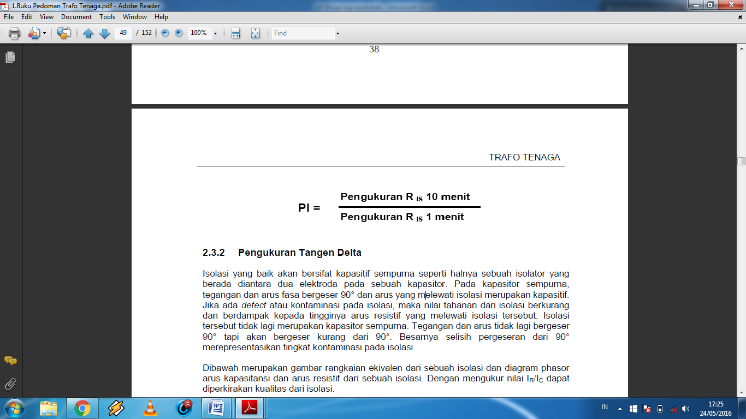

#### 4.3.3.2 Analisa & Rekomendasi Pengujian Tahanan Isolasi

Pengkategorian kondisi isolasi berdasarkan hasil pengujian tahanan isolasi dilihat dari nilai tahanan isolasinya itu sendiri (megohm) dan index polarisasi (perbandingan hasil pengujian tahanan isolasi pada menit ke – 10 dengan menit ke – 1) (Pamudji, 2014).

Tabel 4.4 Formula nilai minimum tahanan isolasi trafo.

|  |  |  |
| --- | --- | --- |
| No | Trafo | Formula |
| 1 | 1 Fasa | R = CE / √kVA |
| 2 | 3 Fasa (Bintang) | R = CE (P-n) / √kVA |
| 3 | 3 Fasa (Delta) | R = CE (P-P) / √kVA |

Dimana

R : Nilai tahanan isolasi minimum

C : Konstanta oil filled transformer (1,5)

E : Rating tegangan (Volt)

P-n : Phasa – Netral

P-P : Phasa – Phasa

Tabel 4.5 Data pengukuran tahanan isolasi.

|  |  |  |
| --- | --- | --- |
| No | Kumparan | Hasil Pengukuran Index Polaritas |
| 1 | Primer – Tanah | 1,82 |
| 2 | Sekunder – Tanah | 1,49 |
| 3 | Tersier – Tanah | 2,65 |
| 4 | Primer – Sekunder | 1,94 |
| 5 | Primer – Tersier | 1,64 |
| 6 | Sekunder – Tersier | 2,95 |
| 7 | Primer & Sekunder – Tersier | 2,83 |

Tabel 4.6 Evaluasi & rekomendasi index polarisasi pada pengujian tahanan isolasi

|  |  |  |  |
| --- | --- | --- | --- |
| No | Hasil Uji | Keterangan | Rekomendasi |
| 1 | <1,0 | Berbahaya | Investigasi |
| 2 | 1,0 – 1,1 | Jelek | Investigasi |
| 3 | 1,1 – 1,25 | Dipertanyakan | Uji kadar air minyak, uji tan delta |
| 4 | 1,25 – 2,0 | Baik | - |
| 5 | >2,0 | Sangat Baik | - |

Dari data hasil pengujian/pengukuran di atas dapat disimpulkan bahwa tahanan isolasi belitan trafo cukup aman dan kebocoran arus masih memenuhi ketentuan sehingga trafo aman untuk diberi tegangan dan terhindar dari kegagalan isolasi. Hal ini disebabkan karena nilai index polarisasi (IP) dari tahanan isolasi belitan trafo masih dalam batas kondisi baik yaitu di atas 1,25.

### 4.3.4 Pengukuran Tangen Delta

Isolasi yang baik akan bersifat kapasitif sempurna seperti halnya sebuah isolator yang berada diantara dua elektroda pada sebuah kapasitor. Pada kapasitor sempurna, tegangan dan arus fasa bergeser 90° dan arus yang melewati isolasi merupakan kapasitif. Jika ada *defect* atau kontaminasi pada isolasi, maka nilai tahanan dari isolasi berkurang dan berdampak kepada tingginya arus resistif yang melewati isolasi tersebut. Isolasi tersebut tidak lagi merupakan kapasitor sempurna. Tegangan dan arus tidak lagi bergeser 90° tapi akan bergeser kurang dari 90°. Besarnya selisih pergeseran dari 90° merepresentasikan tingkat kontaminasi pada isolasi (Pamudji, 2014).

Dibawah merupakan gambar rangkaian ekivalen dari sebuah isolasi dan diagram phasor arus kapasitansi dan arus resistif dari sebuah isolasi. Dengan mengukur nilai IR/IC dapat diperkirakan kualitas dari isolasi.

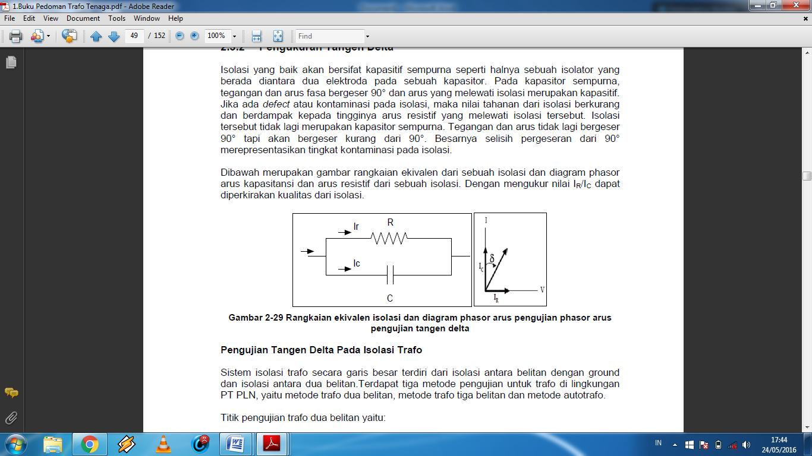

Gambar 4.12 Rangkaian ekivalen dan diagram fasor pengujian tangen delta.

#### 4.3.4.1 Pengujian Tangen Delta Pada Isolasi Trafo

Sistem isolasi trafo secara garis besar terdiri dari isolasi antara belitan dengan ground dan isolasi antara dua belitan. Terdapat tiga metode pengujian untuk trafo di lingkungan PT PLN, yaitu metode trafo dua belitan, metode trafo tiga belitan dan metode autotrafo (Pamudji, 2014).

Titik pengujian trafo dua belitan yaitu:

* Primer – Ground (CH).
* Sekunder – Ground (CL).
* Primer – Sekunder (CHL).

Untuk pengujian trafo tiga belitan titik pengujiannya adalah:

* Primer – Ground.
* Sekunder – Ground.
* Tertier – Ground.
* Primer – Sekunder.
* Sekunder – Tertier.
* Primer – Tertier.

Untuk *autotrafo*, metode pengujian dilakukan sama dengan metode trafo dua belitan dengan perbedaan dan beberapa pertimbangan yaitu; Sisi HV dan LV pada autotrafo dirangkai menjadi satu belitan yang tidak dapat dipisahkan, sehingga bushing HV, LV dan Netral dijadikan satu sebagai satu titik pengujian (Primer). Sisi Belitan TV dijadikan sebagai satu titik pengujian (Sekunder) (Pamudji, 2014).

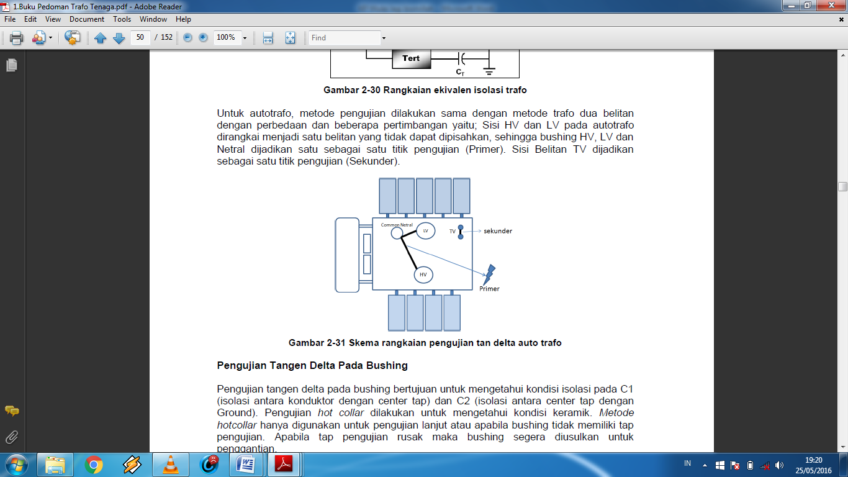

Gambar 4.13 Skema rangkaian pengujian tangen delta auto trafo.

#### 4.3.4.2 Analisis Pengujian Tangen Delta

Nilai maksimum tangen delta yang diijinkan untuk belitan trafo dan bushing berturut-turut diperlihatkan pada tabel di bawah. Di atas nilai tersebut maka trafo dinyatakan bermasalah.

Tabel 4.7 Batasan nilai maksimum tangent delta belitan trafo.

|  |  |  |
| --- | --- | --- |
| Item | Batasan | Rekomendasi |
| Trafo Baru | Max 0.5% |  |
| Trafo Operasi | Max 1% | Periksa kadar air pada minyak isolasi dan kertas isolasi |

Beberapa istilah pada pengukuran adalah :

1. UST = Ungrounded Specimen Test artinya objek uji tidak ditanahkan.
2. GST = Grounded Specimen Test artinya objek uji ditanahkan.
3. CH – L = Pengukuran antara kumparan Primer dan Sekunder.
4. CH – G = Pengukuran antara kumparan Primer dengan Ground.
5. CL – G = Pengukuran antara kumparan Sekunder dengan Ground.

Tabel 4.8 Pengujian tangen delta

|  |  |  |  |  |  |  |  |
| --- | --- | --- | --- | --- | --- | --- | --- |
| No | Pengukuran | Tegangan  (kv) | Arus  (mA) | Daya  (W) | Faktor  Koreksi | Cap  (pF) | Tan  (%) |
| 1 | CH+CHL | 10.002 | 25.561 | 0.706 | 0.9 | 8226 | 0.25 |
| 2 | CH | 10.002 | 13.222 | 0.44 | 0.9 | 4557 | 0.3 |
| 3 | CHL(UST) | 10.002 | 12.287 | 0.242 | 0.9 | 3956 | 0.18 |
| 4 | CHL | 10.002 | 12.339 | 0.266 | 0.9 | 3972 | 0.2 |
| 5 | CL+CLT | 5.002 | 35.422 | 0.858 | 0.9 | 11419 | 0.22 |
| 6 | CL | 5.001 | 2.818 | 0.199 | 0.9 | 908 | 0.64 |
| 7 | CLT(UST) | 5.002 | 32.609 | 0.674 | 0.9 | 10513 | 0.19 |
| 8 | CLT | 5.002 | 32.604 | 0.659 | 0.9 | 10511 | 0.18 |
| 9 | CT+CHT | 2.002 | 47.669 | 2.705 | 0.9 | 15346 | 0.51 |
| 10 | CT | 2.002 | 47.033 | 2.687 | 0.9 | 15141 | 0.51 |
| 11 | CHT(UST) | 2.001 | 0.638 | 0.022 | 0.9 | 205 | 0.31 |
| 12 | CHT | 2.001 | 0.636 | 0.018 | 0.9 | 205 | 0.25 |

Dari data hasil pengujian/pengukuran tangen delta di atas maka dapat disimpulkan bahwa kualitas isolasi belitan trafo masih dalam keadaan baik sehingga trafo masih layak operasi. Hal ini disebabkan karena rata - rata hasil pengujian/pengukuran tangen delta masih dalam batas yang diijinkan yaitu di bawah 0,5% (normal). Tetapi ada beberapa yang melebihi batas normal (< 0,5%) yaitu CL, CT+CHT, dan CT sehingga perlu diadakan investigasi lebih lanjut agar tidak terjadi kegagalan (failure) pada trafo tersebut seperti pengukuran tahanan isolasi dan lain – lain.

# BAB V

# PENUTUP

## 5.1 Kesimpulan

1. Pemeliharaan transformator harus dilakukan secara rutin, agar dalam pengoperasiannya dapat memenuhi fungsi yang dikehendaki secara terus menerus sesuai karakteristiknya.
2. Keandalan transformator sangat ditentukan oleh cara pemeliharaannya, sehingga jadwal waktu pemeliharaan perlu dikaji lebih lanjut.
3. Pada saat proses pemeliharaan, teknisi lapangan harus selalu koordinasi dengan operator dispatcher.
4. Keselamatan dalam bekerja harus selalu diutamakan.

## 5.2 Saran

1. Selama kerja praktik harus sering bertanya kepada pembimbing lapangan agar lebih memahami yang belum mengerti.
2. Bagi yang akan kerja praktik agar mengambil judul yang lebih spesifik.
3. Karena pemeliharaan harus dalam keadaan offline maka mendahulukan bagian – bagian yang bisa dilakukan dalam posisi online terlebih dahulu, agar proses pemeliharaan tidak memerlukan waktu yang lama.

# Daftar Pustaka

Jaelani. (2003). *Panduan Pemeliharaan Trafo Tenaga.* Jakarta: PT. PLN (Persero).

Marsudi. (2005). *Pembangkitan Energi Listrik.* Jakarta: Erlangga.

Pamudji. (2014). *Buku Pedoman Trafo Tenaga.* Jakarta: PT. PLN (Persero).

Tobbing. (2012). *Peralatan Tegangan Tinggi.* Jakarta: Erlangga.

Zuhal. (2004). *Prinsip Dasar ELEKTROTEKNIK.* Jakarta: PT Gramedia.

Syamarianto. (2012, Agustus 31). *Macam - Macam Maintenance*. Dipetik Mei 25, 2016, dari Teknik Mesin: http://teknikmesinpnup.blogspot.co.id/2012/08/macam-macam-maintenance.html